ΘΕΑΤΡΙΚΟ

Πάει ο παλιός ο χρόνος

Διασκευή Δρ. Μάριος Ψαράς
ΡΟΛΟΙ:
Καλικαντζαρής
Γερο-Χρόνος
Νεράιδα της Πρωτοχρονιάς
Παιδί Α
Παιδί Β

Καλικαντζαρής: Γερο-Χρόνε είσαι έτοιμος για το ταξίδι;
Γερο-Χρόνος: Ξύδι; Σου ζήτησε κανένας ξύδι, Καλικαντζαρή;
Καλικαντζαρής: Ταξίδι γερο-Χρόνε. Τα-ξί-δι. Όχι ξύδι.
Γερο-Χρόνος: Και είναι ανάγκη να φωνάζεις; Δεν είμαι κουφός!
Καλικαντζαρής: Εμένα μου λες! Είσαι έτοιμος; Είναι ώρα να πάμε.
Γερο-Χρόνος: Πάλι να φάμε; Εγώ δεν πεινώ.
Καλικαντζαρής: Να πάμε λέμε! Είναι σχεδόν μεσάνυχτα!
Γερο-Χρόνος: Άφησες ορθάνοιχτα; Να με αρρωστήσεις; Αααααψιού! Να! Κρυολόγησα!
Καλικαντζαρής: Άντε παππού! Πρέπει να φύγουμε. Τέλειωσε η σειρά σου.
Γερο-Χρόνος: Έκοψες την ουρά σου;
Καλικαντζαρής: Ααααα! Δεν αντέχω άλλο! Μου έχει σπάσει τα νεύρα!

(Έρχεται η νεράιδα μαζί με τα παιδιά.)

Νεράιδα: Γεια σου Καλικαντζαρή. Όλα έτοιμα για τη μεγάλη γιορτή; Τα παιδιά περιμένουν.
Καλικαντζαρής: Τίποτα δεν είναι έτοιμο!
Νεράιδα: Τίποτα;;; Τι εννοείς;
Καλικαντζαρής: Δεν φταίω εγώ. Ο παλιός χρόνος δεν φεύγει!
Νεράιδα: Άσε, θα του μιλήσω εγώ. Γερο-Χρόνε καλησπέρα!
Γερο-Χρόνος: Ποια είσαι; Η Βέρα;;;
Νεράιδα: Α μπα! Είναι και κουφός!
Καλικαντζαρής: Ε, τι λέμε τόση ώρα;!
Νεράιδα: Είμαι η νεράιδα της Πρωτοχρονιάς. Κι αυτά τα παιδιά είναι φίλοι μου. Ήρθαμε για τη γιορτή, που θα γίνει απόψε στο παλάτι.
Γερο-Χρόνος: Αλάτι; Δεν τρώω αλάτι κόρη μου. Έχω ψηλή πίεση.
Νεράιδα: Αααα! Νομίζω πως επίτηδες το κάνει. (Πιο δυνατά.) Αγαπητέ μου γερο-Χρόνε, τα παιδιά ανυπομονούν για τη γιορτή που θα γίνει για την αλλαγή της χρονιάς.

Παιδί Α: Θα φύγεις εσύ ο γερο- Χρόνος και θα έρθει ο καινούριος.

Γερο-Χρόνος: Πανούργος είσαι και φαίνεσαι!

Παιδί Β: Χρόνε μου καλέ δεν είπαμε ότι είσαι πανούργος. Ήσουν καλός και σε αγαπήσαμε.

Παιδί Α: Αλλά πάει η δική σου σειρά.

Παιδί Β: Έρχεται ο νέος με τα δώρα!

Παιδί Α: Με τραγούδια, με χαρά.

Νεράιδα: Όλοι οι άνθρωποι περιμένουν τον καινούριο χρόνο για να τους φέρει ειρήνη, αγάπη και χαρά.

Γερο-Χρόνος: Καλά, καλά! Αφού τον περιμένει όλος ο κόσμος, ας έρθει ο Νέος Χρόνος.

(Έρχεται ο Νέος Χρόνος. Ο παλιός Χρόνος βγάζει την κορώνα του και στέφει τον Νέο Χρόνο. Όλοι χειροκροτούν και πανηγυρίζουν.)

Γερο-Χρόνος: Καλωσόρισες παιδί μου! Με τον ερχομό σου οι άνθρωποι θα κάνουν καινούρια όνειρα.
Νέος Χρόνος: Σε ευχαριστώ παλιέ μου Χρόνε.
Παιδί Β: Περιμένουμε να έρθουν καλύτερες μέρες!
Παιδί Α: Να σταματήσουν οι πόλεμοι!
Παιδιά (μαζί): Να είναι όλα τα παιδιά χαρούμενα!
Νεράιδα: Αυτά είναι τα δώρα που θέλουν να τους φέρεις!
Νέος Χρόνος: Εύχομαι να καταφέρω να φέρω την ευτυχία και την ειρήνη!
Γερο-Χρόνος: Άντε, ώρα να φεύγουμε εμείς! Καλικαντζαρήηηηη!
Καλικαντζαρής: Διατάξτε!
Γερο-Χρόνος: Ετοίμασες τις βαλίτσες μας;
Καλικαντζαρής: Τώρα; Πάνε μέρες! Εδώ τις έχω!

Γερο-Χρόνος: (Καθώς φεύγουν..) Και πού θα πάμε εμείς τώρα;
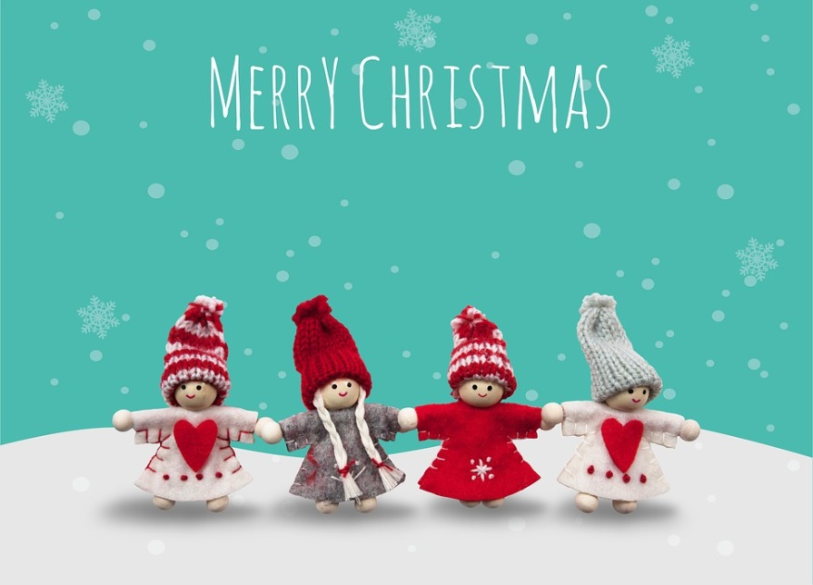
Καλικαντζαρής: Πάμε να φάμε ξεροτήανα;
Γερο-Χρόνος: Ο νους σου στο φαΐ! Γεια σας παιδιά! Ευτυχισμένος ο καινούριος Χρόνος!
Όλοι μαζί (τραγουδούν): «Πάει ο παλιός ο χρόνος»

ΤΕΛΟΣ

ΦΥΛΛΟ ΕΡΓΑΣΙΑΣ

Πάει ο παλιός ο χρόνος

1. Γράψε δίπλα σε κάθε πρόταση Σωστό ή Λάθος:

α. Ο Καλικαντζαρής έφερε ξύδι στο γερο-Χρόνο. ____________

β. Όλα έγιναν ένα όμορφο πρωινό. ____________

γ. Όλα είναι έτοιμα για τη μεγάλη γιορτή. ____________

δ. Η νεράιδα ονομάζεται Βέρα. ____________

ε. Τα παιδιά αγάπησαν πολύ το γέρο-Χρόνο. ____________

στ. Ο Νέος Χρόνος έρχεται με δώρα και τραγούδια. ____________

ζ. Ο Καλικαντζαρής ετοίμασε τις βαλίτσες. ____________

η. Ο Καλικαντζαρής και ο γέρο-Χρόνος θα φάνε λουκάνικα. ____________

2. Απάντησε στις πιο κάτω ερωτήσεις:

Α. Για ποια γιορτή ήρθανε στο παλάτι η Νεράιδα με τα παιδιά;

……………………………………………………………………………………………………………………………………………...

……………………………………………………………………………………………………………………………………………....

……………………………………………………………………………………………………………………………………………....

Β. Γιατί τίποτα δεν είναι έτοιμο για τη μεγάλη γιορτή;

……………………………………………………………………………………………………………………………………………....

……………………………………………………………………………………………………………………………………………....

……………………………………………………………………………………………………………………………………………....

Γ. Τι δώρα περιμένουν τα παιδιά από το Νέο Χρόνο;

……………………………………………………………………………………………………………………………………………....

……………………………………………………………………………………………………………………………………………....

……………………………………………………………………………………………………………………………………………....

3. ΚΡΥΠΤΟΛΕΞΟ

Α | Ε | Ι | Ρ | Η | Ν | Η | Β | Γ | Δ
Ε | Υ | Ζ | Η | Θ | Ε | Ι | Κ | Λ | Χ
Μ | Τ | Ρ | Α | Γ | Ο | Υ | Δ | Ι | Ρ
Ν | Υ | Ξ | Ο | Π | Σ | Ρ | Σ | Τ | Ο
Ω | Χ | Π | Ψ | Γ | Χ | Ν | Φ | Υ | Ν
Α | Ι | Α | Β | Ι | Γ | Ε | Δ | Ε | Ο
Κ | Α | Ι | Ν | Ο | Υ | Ρ | Ι | Ο | Σ
Ζ | Η | Δ | Θ | Ρ | Ι | Α | Κ | Ν | Λ
Ρ | Π | Ι | Ο | Τ | Ξ | Ι | Ν | Ε | Μ
Σ | Τ | Α | Υ | Η | Φ | Δ | Χ | Ι | Ψ
Δ | Γ | Β | Δ | Ω | Ρ | Α | Α | Ρ | Ω
Ε | Ζ | Η | Θ | Ι | Κ | Λ | Μ | Α | Ν

ΕΙΡΗΝΗ, ΕΥΤΥΧΙΑ, ΝΕΟΣ, ΧΡΟΝΟΣ, ΤΡΑΓΟΥΔΙ, ΠΑΙΔΙΑ,

ΚΑΙΝΟΥΡΙΟΣ, ΓΙΟΡΤΗ, ΝΕΡΑΪΔΑ, ΟΝΕΙΡΑ, ΔΩΡΑ

4. Συμπλήρωσε τις προτάσεις με τον κατάλληλο τύπο του ρήματος: ( για τις τάξεις Ε΄ και Στ΄)

Ο γερο-Χρόνος πρέπει να ____________________ (φεύγω) πριν τα μεσάνυχτα, για να ____________________ (παίρνω) σειρά ο καινούριος. Τα παιδιά περιμένουν με ανυπομονησία να ____________________ (έρχομαι) ο καινούριος Χρόνος, για να ____________________ (φέρνω) την ευτυχία και την ειρήνη στον κόσμο. Τα παιδιά θέλουν να ____________________ (σταματώ) οι πόλεμοι. Ο καινούριος Χρόνος εύχεται να τα ____________________ (καταφέρνω).
